Studio Desain Komunikasi Visual IV
Semester VI

Oleh:
Azzahra Fitri Ramadhanti Sutarso
NIM. 51923211
Program Studio Desain Komunikasi Visual



FAKULTAS DESAIN
UNIVERSITAS KOMPUTER INDONESIA
BANDUNG
2026

​
MAKALAH HASIL WAWANCARA ANALISIS USAHA
JASA FOTOGRAFI: ALKILAPHOTO
PENDAHULUAN
Latar Belakang
Industri kreatif di bidang fotografi kini bukan sekadar hobi, melainkan kebutuhan utama dalam mengabadikan momen sakral. Alkilaphoto hadir sebagai penyedia jasa dokumentasi pernikahan yang fokus pada kualitas visual estetis. Di tengah maraknya vendor foto, Alkilaphoto berhasil menarik perhatian lewat karakter warna yang konsisten dan pelayanan yang terstruktur.
Tujuan Penelitian
Laporan ini disusun untuk membedah strategi pemasaran Alkilaphoto, memahami cara mereka memposisikan diri di pasar, serta menganalisis alur kerja dari balik layar sebuah vendor fotografi pernikahan.
PROFIL DAN DESKRIPSI USAHA
Identitas Alkilaphoto
Alkilaphoto merupakan usaha jasa dokumentasi yang berbasis pada fleksibilitas lokasi. Spesialisasi utama mereka terletak pada momen-momen intim seperti siraman, prewedding, hingga hari pernikahan (wedding day).
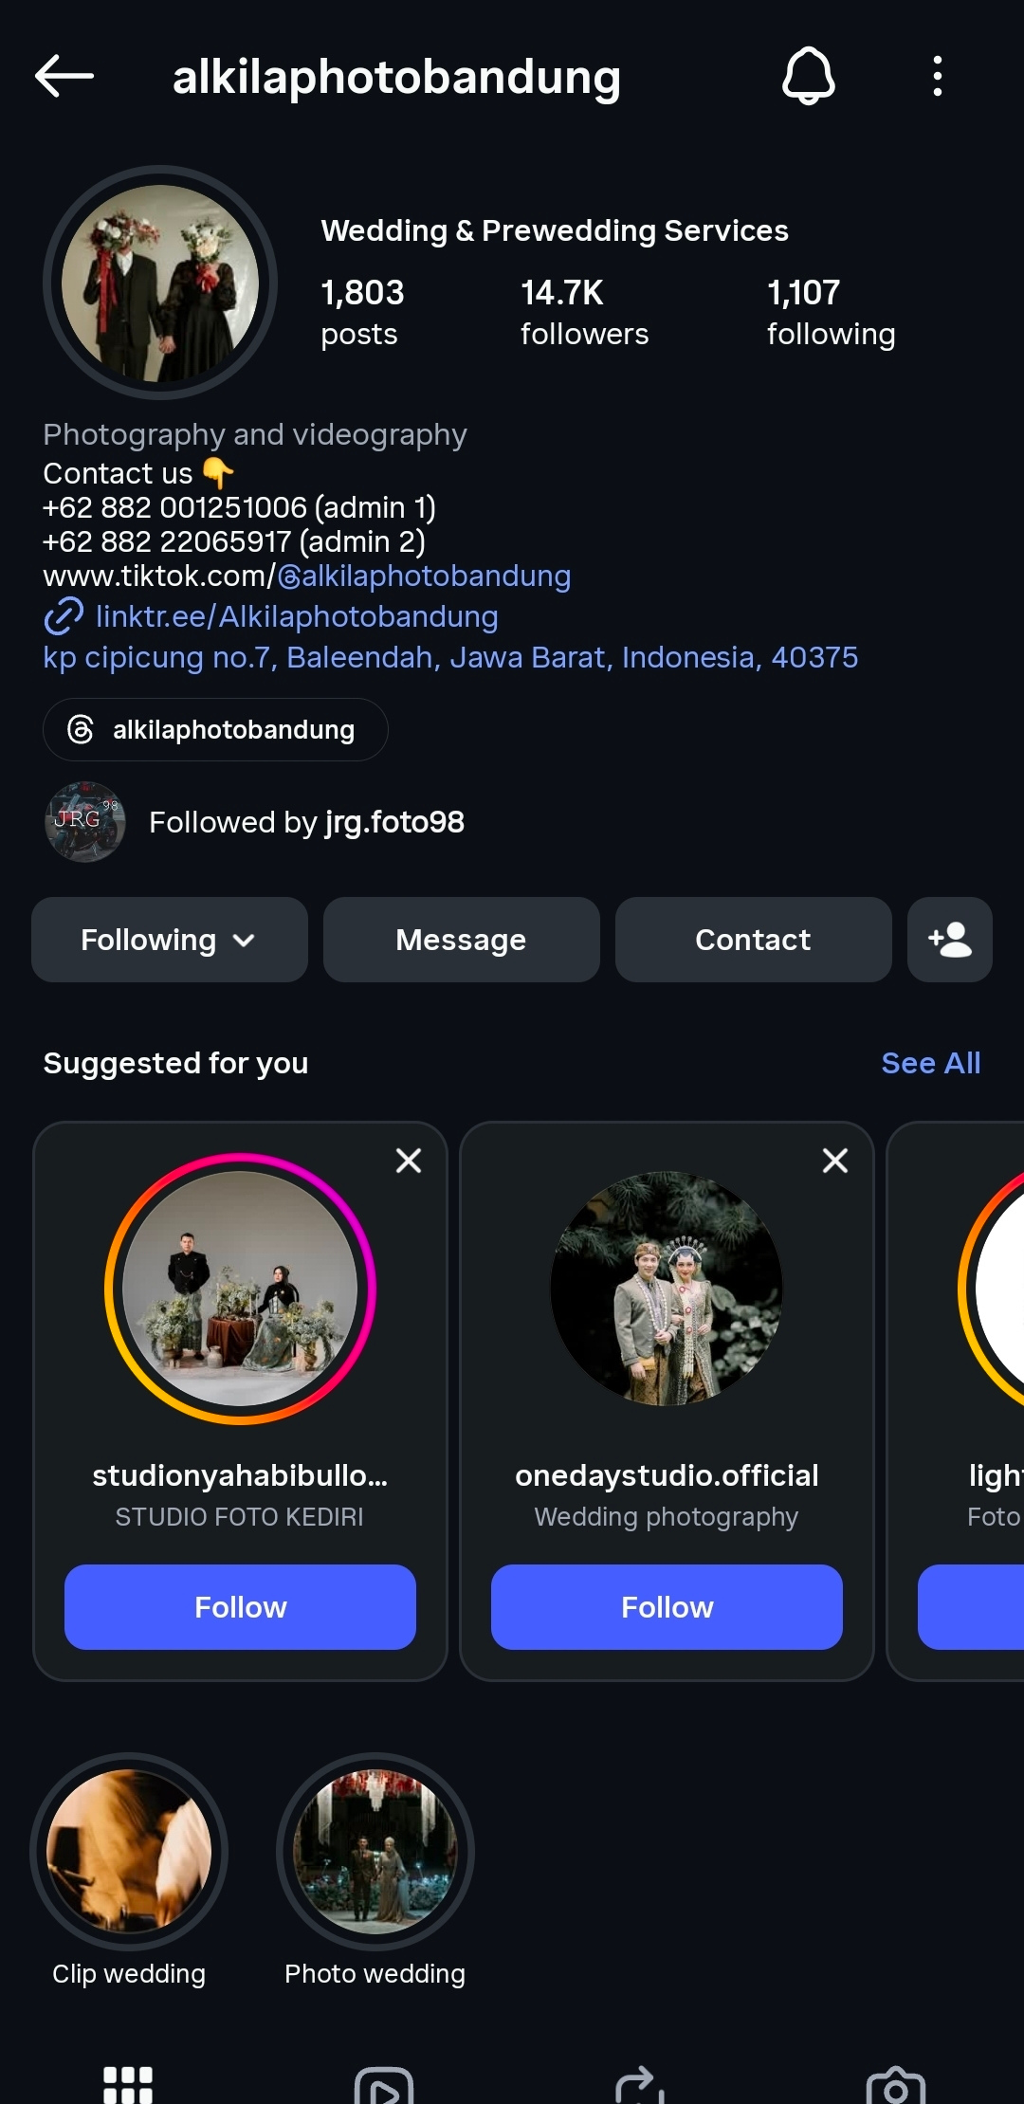

Positioning:
Alkilaphoto memposisikan diri sebagai vendor fotografi spesialis momen intim dengan estetika warm tone yang personal dan fleksibel bagi pasangan modern yang menghargai kualitas seni serta kenyamanan.

ANALISIS OPERASIONAL (5W + 1H)
Secara operasional, Alkilaphoto menyasar pasangan muda (siapa) yang membutuhkan jasa dokumentasi berkualitas (apa). Usaha ini beroperasi di berbagai lokasi sesuai permintaan klien (di mana), baik untuk sesi terencana maupun acara hari-H (kapan). Nilai jual utamanya adalah warm tone yang memberikan kesan elegan (mengapa), yang dicapai melalui proses konsultasi intensif dan editing profesional.(bagaimana).

STRATEGI PEMASARAN (MARKETING MIX 7P)
Product (Produk): Layanan utama mencakup paket dokumentasi siraman, prewedding, dan wedding. Hasil akhirnya tersedia dalam format digital (file) maupun fisik (album cetak).
Price (Harga):.Penentuan harga dihitung berdasarkan biaya produksi, fee tim lapangan, serta biaya operasional alat.
Place (Tempat): Pemasaran dilakukan secara digital melalui Instagram dan TikTok, sementara layanan fisik dilakukan di lokasi pilihan klien (indoor/outdoor).
Promotion (Promosi): Selain portofolio di media sosial, Alkilaphoto menggunakan strategi diskon pada momen tertentu untuk meningkatkan conversion.
People (SDM): Tim terdiri dari fotografer lapangan yang kompeten, dengan kontrol kualitas editing sepenuhnya di tangan pemilik (owner).
Process (Proses): Dimulai dari tahap dealing, konsultasi konsep, eksekusi pemotretan, hingga tahap pasca-produksi (editing).
Physical Environment (Bukti Fisik): Kualitas cetakan album, estetika *feed* media sosial, dan portofolio yang koheren.

ANALISIS SWOT DAN KEUNGGULAN
Kekuatan dan Peluang
Keunggulan utama Alkilaphoto terletak pada USP (Unique Selling Proposition) yaitu karakter warna warm yang khas. Secara emosional (ESP), gaya ini memberikan rasa hangat dan abadi pada memori klien. Peluang pasar masih sangat besar mengingat tren pernikahan yang selalu mengutamakan dokumentasi estetis.
Tantangan dan Solusi
Tantangan utama adalah persaingan harga dan tren warna yang dinamis. Alkilaphoto mengatasi hal ini dengan tetap menjaga kualitas editing di bawah kendali owner langsung agar ciri khas tidak hilang.

TARGET PASAR DAN PERJALANAN KONSUMEN
Segmentasi Khalayak
Demografis:.Pasangan usia 20-35 tahun (Gen-Z & Milenial) dengan status ekonomi menengah.
Psikografis: Individu yang aktif di media sosial, peduli pada estetika visual, dan menyukai gaya minimalis-elegan.
Geografis: Masyarakat di wilayah urban dan sekitarnya.

Customer Journey
Perjalanan konsumen dimulai saat mereka menemukan foto Alkilaphoto di Explore Instagram (Awareness), kemudian membandingkan harga (Consideration), hingga akhirnya melakukan booking (Conversion). Kepuasan pada hasil akhir menciptakan testimoni positif yang menarik klien baru.
LAMPIRAN: HASIL DOKUMENTASI ALKILAPHOTO
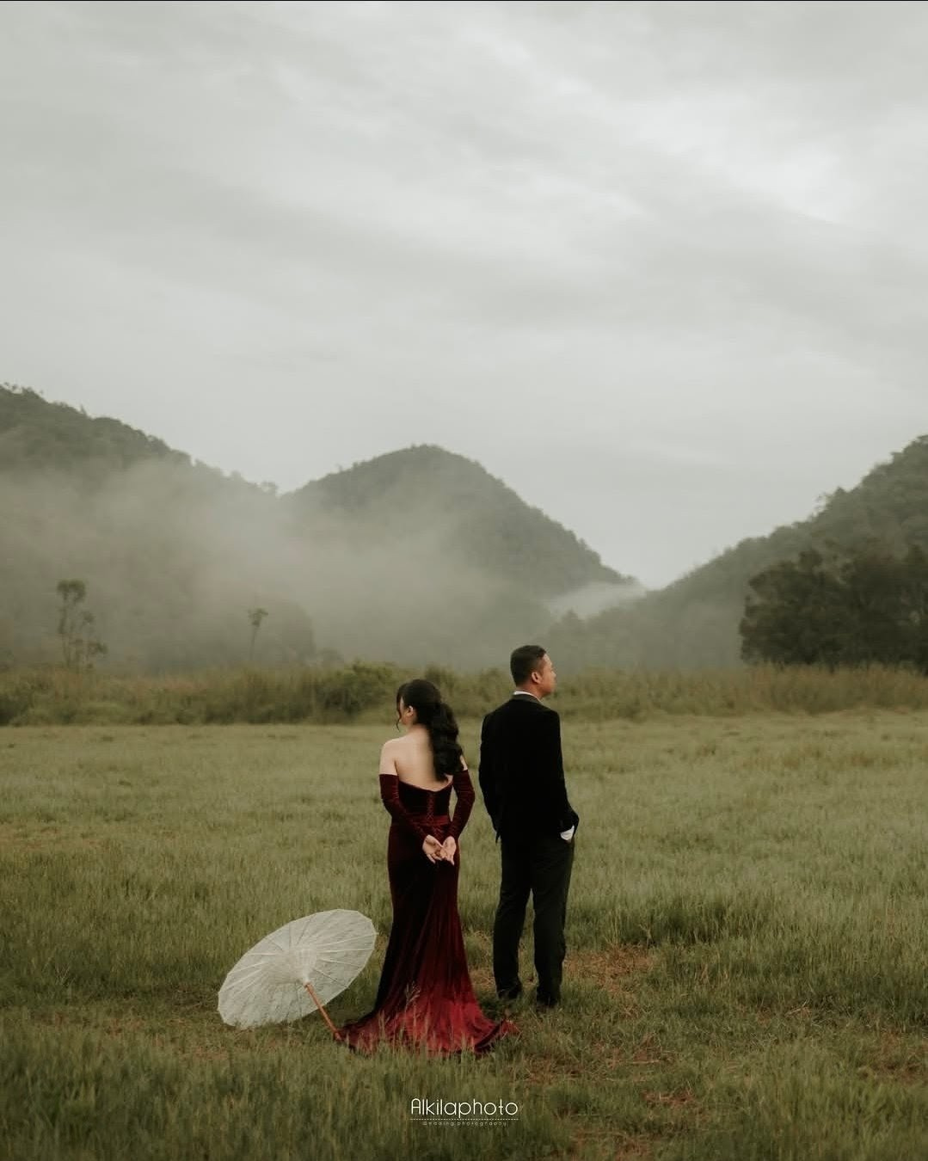
Portofolio : Preweeding
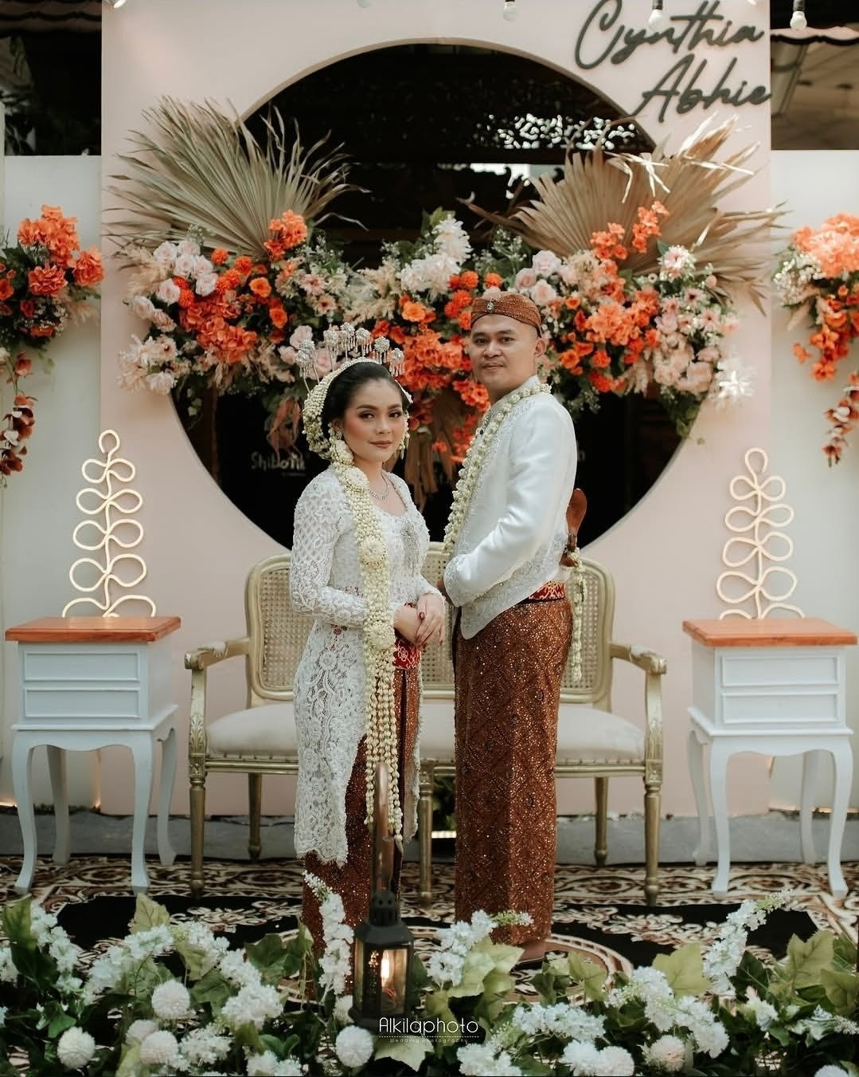
Portofolio : Weeding

PENUTUP
Kesimpulan
Alkilaphoto berhasil mengombinasikan teknis fotografi dengan strategi pemasaran digital yang tepat. Fokus pada karakter warna "warm" menjadi pembeda utama di tengah ketatnya persaingan vendor fotografi.
Saran
Untuk pengembangan ke depan, Alkilaphoto perlu memperkuat identitas Visual dan strategi pemasaran ke depan. Alkilaphoto perlu mempertimbangkan kolaborasi dengan desainer profesional dalam pengembangan logo, material iklan, serta aset kreatif lainnya.

RANGKUMAN TANYA JAWAB
Jasa: Siraman, Prewedding, Wedding.
Alat: Kamera, Lensa, Lighting, Laptop (Software Adobe Lightroom/Photoshop).
Keunggulan: Warm tone dan fleksibilitas lokasi.
Strategi: Penanganan kendala melalui pemberian diskon dan perbaikan manajemen kerja.

Slogan :
Versi.AI
1. Warm Memories, Digitally Preserved.
2. High-End Visuals for Your Sacred Moments.
3. Precision in Every Frame, Warmth in Every Tone.
4. .Elevating Your Wedding Documentation Standards.
5. The Future of Aesthetic Wedding Visuals.
6. Seamless Moments, Timeless Color Grading.
7. Crafting Luxury Through the Lens.
8. Your Love Story, Optimized for Eternity.
9. Minimalist Aesthetics, Maximalist Memories.
10. Smart Visuals for Modern Couples.
11. Where Tech Meets Timeless Romance.
12. Premium Wedding Content, Tailored for You.
13. Innovative Perspective on Classic Traditions.
14. Capturing Perfection in Every Light.
15. The Ultimate Aesthetic Experience for Your Big Day.
Versi Manusia
1. Abadikan Hangatnya Momen, Selamanya.
2. Cerita Cinta yang Takkan Pernah Dingin.
3. Menjaga Janji dalam Frame yang Abadi.
4. Karena Bahagiamu Layak Diingat Selamanya.
5. Sentuhan Hangat untuk Momen Paling Berharga.
6. Menangkap Ketulusan di Balik Senyuman.
7. Biarkan Foto Kami Bicara Tentang Cinta Anda.
8. Saksi Bisu Hangatnya Hari Bahagiamu.
9. Bukan Sekadar Foto, Ini Adalah Warisan Rasa.
10. Mendokumentasikan Sayang dalam Setiap Jepretan.
11. Ruang Simpan untuk Pelukan yang Tak Terlupakan.
12. Mengubah Detik Menjadi Kenangan Abadi.
13. Klasik Warnanya, Tulus Maknanya.
14. Teman Setia di Setiap Langkah Menuju Pelaminan.
15. Dari Hati, Untuk Memori yang Takkan Terganti.

